**КИЇВСЬКИЙ НАЦІОНАЛЬНИЙ УНІВЕРСИТЕТ**

**імені ТАРАСА ШЕВЧЕНКА**

**ФАКУЛЬТЕТ ІНФОРМАЦІЙНИХ ТЕХНОЛОГІЙ**

**Кафедра прикладних інформаційних систем**

**Звіт до практичної роботи №6**

**з курсу**

**«Програмування застосунків Java»**

*студента 4 курсу*

*групи ПП-42*

*спеціальності 122 «Комп'ютерні науки»*

*ОП «Прикладне програмування»*

Решетник Денис

**Київ – 2022**

**Практична робота №6**

**Тема:** Створення меню та обробка подій в Java

**Мета:** Отримати практичні навички побудови форм, створення меню та обробки подій у елементах форм Java.

**Завдання**

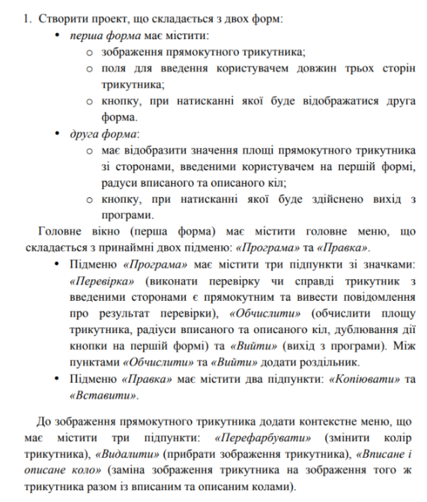

Class Triangle.java

package com.example.lab6;  
  
public class Triangle {  
 private double a;  
 private double b;  
 private double c;  
 private double inRadius;  
 private double outRadius;  
 private double area;  
  
 private static Triangle *instance*;  
  
 private Triangle(){  
 }  
  
 private Triangle(double a, double b, double c) {  
 if(c * c == a * a + b * b) {  
 this.a = a;  
 this.b = b;  
 this.c = c;  
 area = 0.5 * a * b;  
 inRadius = a * b / (a + b + c);  
 outRadius = c / 2;  
 }  
 else throw new IllegalArgumentException("Not a right triangle");  
 }  
  
 public static Triangle getInstance(){  
 if (instance == null)  
 instance = new Triangle();  
 return instance;  
 }  
  
 public static void createNewTriangle(double a, double b, double c){  
 instance = new Triangle(a, b, c);  
 }  
  
 public static Triangle getInstance(double a, double b, double c){  
 if (instance == null)  
 instance = new Triangle(a, b, c);  
 return instance;  
 }  
  
  
 public double getA() {  
 return a;  
 }  
  
 public void setA(double a) {  
 this.a = a;  
 }  
  
 public double getB() {  
 return b;  
 }  
  
 public void setB(double b) {  
 this.b = b;  
 }  
  
 public double getC() {  
 return c;  
 }  
  
 public void setC(double c) {  
 this.c = c;  
 }  
  
 public double getInRadius() {  
 return inRadius;  
 }  
  
 public void setInRadius(double inRadius) {  
 this.inRadius = inRadius;  
 }  
  
 public double getOutRadius() {  
 return outRadius;  
 }  
  
 public void setOutRadius(double outRadius) {  
 this.outRadius = outRadius;  
 }  
  
 public double getArea() {  
 return area;  
 }  
  
 public void setArea(double area) {  
 this.area = area;  
 }  
  
 @Override  
 public String toString() {  
 return "Triangle{" +  
 "a=" + a +  
 ", b=" + b +  
 ", c=" + c +  
 ", inRadius=" + inRadius +  
 ", outRadius=" + outRadius +  
 ", area=" + area +  
 '}';  
 }  
}

Class FirstController.java

package com.example.lab6;  
  
import javafx.event.ActionEvent;  
import javafx.fxml.FXML;  
import javafx.fxml.FXMLLoader;  
import javafx.geometry.Insets;  
import javafx.geometry.Pos;  
import javafx.scene.Scene;  
import javafx.scene.control.*;  
import javafx.scene.input.KeyEvent;  
import javafx.scene.layout.VBox;  
import javafx.scene.shape.Circle;  
import javafx.scene.shape.Polygon;  
import javafx.scene.text.Text;  
import javafx.stage.Modality;  
import javafx.stage.Stage;  
  
public class FirstController {  
  
 @FXML  
 private ColorPicker colorPicker;  
  
 @FXML  
 private Polygon triangle;  
  
 @FXML  
 private TextField aField;  
  
 @FXML  
 private TextField bField;  
  
 @FXML  
 private TextField cField;  
  
 @FXML  
 private TextField radiusField;  
  
 @FXML  
 void calc() {  
 calculate();  
 }  
  
 @FXML  
 private Circle inCircle;  
  
 @FXML  
 private Circle outCrcle;  
  
  
  
 @FXML  
 void calculate() {  
 try {  
 Triangle.*createNewTriangle*(Double.*parseDouble*(aField.getText()), Double.*parseDouble*(bField.getText()), Double.*parseDouble*(cField.getText()));  
 }  
 catch (Exception ignored){  
 error();  
 return;  
 }  
 try {  
 FXMLLoader fxmlLoader = new FXMLLoader(RunApplication.class.getResource("second-form.fxml"));  
 Scene scene = new Scene(fxmlLoader.load(), 600, 400);  
 Stage anotherStage = new Stage();  
 anotherStage.setTitle("Results");  
 anotherStage.setScene(scene);  
 anotherStage.show();  
 } catch (Exception e){  
 e.printStackTrace();  
 }  
 }  
  
 @FXML  
 void circlepress(KeyEvent event) {  
 System.out.println("circle pressed");  
 }  
  
 @FXML  
 void colorchange(ActionEvent event) {  
 triangle.setFill(colorPicker.getValue());  
 }  
  
 @FXML  
 void radius(ActionEvent event) {  
  
 }  
  
 @FXML  
 void check(ActionEvent event) {  
 try {  
 Triangle.createNewTriangle(Double.parseDouble(aField.getText()), Double.parseDouble(bField.getText()), Double.parseDouble(cField.getText()));  
 right();  
 }  
 catch (Exception ignored){  
 error();  
 }  
 }  
  
 @FXML  
 void exit(ActionEvent event) {  
 System.exit(0);  
 }  
  
 @FXML  
 void trianglePress(KeyEvent event) {  
  
 }  
  
 @FXML  
 void initialize(){  
 inCircle.setVisible(false); outCrcle.setVisible(false);  
 ContextMenu cm =new ContextMenu();  
 MenuItem a = new MenuItem("Видалити");  
 MenuItem b = new MenuItem("Вписане і описане коло");  
 ColorPicker cp = new ColorPicker();  
 MenuItem c = new MenuItem("Змінити колір", cp);  
  
 cm.getItems().addAll(a,b,c);  
 triangle.setOnMouseClicked(t -> {  
 if(t.getButton().toString().equals("SECONDARY"))  
 cm.show(triangle,t.getScreenX(),t.getSceneY());  
 cm.setOnAction(e -> {  
 if(e.getTarget() == a) {triangle.setVisible(false); inCircle.setVisible(false); outCrcle.setVisible(false);}  
 if(e.getTarget() == b) {inCircle.setVisible(true); outCrcle.setVisible(true);}  
 try {  
 if (e.getTarget() == c) triangle.setFill((cp.getValue()));  
 }  
 catch (Exception ignored){  
  
 }  
 });  
 });  
 }  
  
 void error(){  
 Stage stage;  
 stage = new Stage();  
  
 Stage dialogStage = new Stage();  
 dialogStage.initModality(Modality.WINDOW_MODAL);  
 Button button = new Button("Повернутись");  
 VBox vbox = new VBox(new Text("Даний трикутник не є прямокутним"), button);  
 vbox.setAlignment(Pos.CENTER);  
 vbox.setPadding(new Insets(15));  
 dialogStage.setScene(new Scene(vbox));  
 dialogStage.show();  
 button.setOnAction(actionEvent -> dialogStage.close());  
 }  
  
 void right(){  
 Stage stage = new Stage();  
 Stage dialogStage = new Stage();  
 dialogStage.initModality(Modality.WINDOW_MODAL);  
 Button button = new Button("Повернутись");  
 VBox vbox = new VBox(new Text("Даний трикутник є прямокутним"), button);  
 vbox.setAlignment(Pos.CENTER);  
 vbox.setPadding(new Insets(15));  
 dialogStage.setScene(new Scene(vbox));  
 dialogStage.show();  
 button.setOnAction(actionEvent -> dialogStage.close());  
 }  
  
}

Class SecondController.java

package com.example.lab6;  
  
import javafx.event.ActionEvent;  
import javafx.fxml.FXML;  
import javafx.scene.Node;  
import javafx.scene.control.Button;  
import javafx.scene.text.Text;  
import javafx.scene.text.TextAlignment;  
import javafx.scene.text.TextFlow;  
  
public class SecondController {  
 @FXML  
 private Button exitButton;  
  
 @FXML  
 void exit(ActionEvent event) {  
 System.*exit*(0);  
 }  
  
 @FXML  
 private TextFlow textFlow;  
  
 @FXML  
 public void initialize() {  
 Triangle circle = Triangle.*getInstance*();  
 System.out.println(circle);  
 Text text = new Text("Radius of in circle: " + circle.getInRadius() + "\nRadius of out circle: " + circle.getOutRadius() + "\nArea: " + circle.getArea());  
 textFlow.getChildren().add(text);  
 textFlow.setTextAlignment(TextAlignment.LEFT);  
 }  
  
 @FXML  
 void back(ActionEvent event) {  
 ((Node)(event.getSource())).getScene().getWindow().hide();  
 }  
}

File first-form.fxml

**<?**xml version="1.0" encoding="UTF-8"**?>  
  
<?**import javafx.scene.control.Button**?>  
<?**import javafx.scene.control.Menu**?>  
<?**import javafx.scene.control.MenuBar**?>  
<?**import javafx.scene.control.MenuItem**?>  
<?**import javafx.scene.control.TextField**?>  
<?**import javafx.scene.layout.AnchorPane**?>  
<?**import javafx.scene.shape.Circle**?>  
<?**import javafx.scene.shape.Polygon**?>  
<?**import javafx.scene.text.Font**?>  
<?**import javafx.scene.text.Text**?>**<AnchorPane maxHeight="-Infinity" maxWidth="-Infinity" minHeight="-Infinity" minWidth="-Infinity" prefHeight="400.0" prefWidth="600.0" style="-fx-background-color: #e7ffde;" xmlns="http://javafx.com/javafx/17" xmlns:*fx*="http://javafx.com/fxml/1" *fx*:controller="com.example.lab6.FirstController">  
 <children>  
 <Circle *fx*:id="inCircle" fill="#8cd092" layoutX="101.0" layoutY="203.0" radius="37.0" stroke="BLACK" strokeType="INSIDE" />  
 <Circle *fx*:id="outCrcle" fill="#ff1f1f" layoutX="167.0" layoutY="193.0" opacity="0.3" radius="114.0" stroke="BLACK" strokeType="INSIDE" />  
 <TextField *fx*:id="aField" layoutX="388.0" layoutY="143.0" onAction="#radius" />  
 <MenuBar layoutY="2.0" prefHeight="25.0" prefWidth="600.0">  
 <menus>  
 <Menu mnemonicParsing="false" text="Программа">  
 <items>  
 <MenuItem mnemonicParsing="false" onAction="#calc" text="Обчислити" />  
 <MenuItem mnemonicParsing="false" onAction="#exit" text="Вийти" />  
 <MenuItem mnemonicParsing="false" onAction="#check" text="Перевірити" />  
 </items>  
 </Menu>  
 <Menu mnemonicParsing="false" text="Правка">  
 <items>  
 <MenuItem mnemonicParsing="false" text="Копіювати" />  
 <MenuItem mnemonicParsing="false" text="Вставити" />  
 </items>  
 </Menu>  
 </menus>  
 </MenuBar>  
 <Button *fx*:id="calcButton" layoutX="424.0" layoutY="239.0" mnemonicParsing="false" onAction="#calculate" text="Обчислити" />  
 <Polygon *fx*:id="triangle" fill="DODGERBLUE" layoutX="114.0" layoutY="201.0" onKeyPressed="#trianglePress" opacity="0.38" points="-50.0, 40.0, 156.0, 40.0, -50.0, -56.0" stroke="BLACK" strokeType="INSIDE" />  
 <TextField *fx*:id="cField" layoutX="388.0" layoutY="205.0" onAction="#radius" />  
 <TextField *fx*:id="bField" layoutX="388.0" layoutY="174.0" onAction="#radius" />  
 <Text layoutX="356.0" layoutY="159.0" strokeType="OUTSIDE" strokeWidth="0.0" text="A">  
 <font>  
 <Font name="Baskerville Old Face" size="17.0" />  
 </font>  
 </Text>  
 <Text layoutX="356.0" layoutY="190.0" strokeType="OUTSIDE" strokeWidth="0.0" text="B">  
 <font>  
 <Font name="Baskerville Old Face" size="17.0" />  
 </font>  
 </Text>  
 <Text layoutX="356.0" layoutY="221.0" strokeType="OUTSIDE" strokeWidth="0.0" text="C">  
 <font>  
 <Font name="Baskerville Old Face" size="17.0" />  
 </font>  
 </Text>  
 </children>  
</AnchorPane>

File second-form.fxml

**<?**xml version="1.0" encoding="UTF-8"**?>  
  
<?**import javafx.scene.control.Button**?>  
<?**import javafx.scene.layout.AnchorPane**?>  
<?**import javafx.scene.shape.Polyline**?>  
<?**import javafx.scene.text.TextFlow**?>**<AnchorPane prefHeight="400.0" prefWidth="600.0" xmlns="http://javafx.com/javafx/17" xmlns:*fx*="http://javafx.com/fxml/1" *fx*:controller="com.example.lab6.SecondController">  
 <children>  
 <Button *fx*:id="exitButton" layoutX="439.0" layoutY="347.0" mnemonicParsing="false" onAction="#exit" prefHeight="25.0" prefWidth="107.0" text="Exit" />  
 <TextFlow *fx*:id="textFlow" layoutX="339.0" layoutY="100.0" prefHeight="200.0" prefWidth="200.0" />  
 <Button *fx*:id="backButton" layoutX="289.0" layoutY="347.0" mnemonicParsing="false" onAction="#back" prefHeight="25.0" prefWidth="107.0" text="Back" />  
 <Polyline fill="#d0ffa2" layoutX="135.0" layoutY="140.0" points="-50.0, -87.0, 106.0, 151.0, -50.0, 151.0, -50.0, -87.0" strokeType="INSIDE" />  
 </children>  
</AnchorPane>

Results

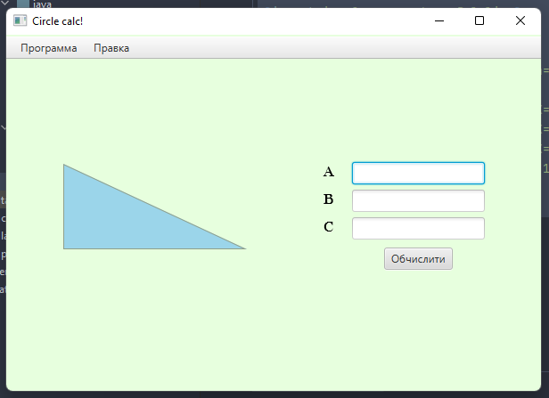

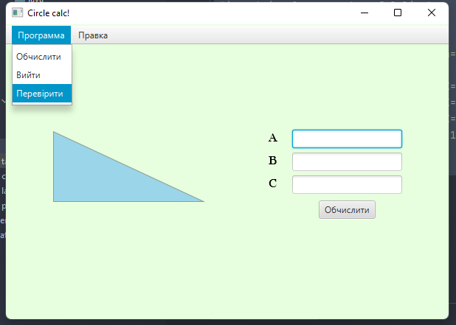

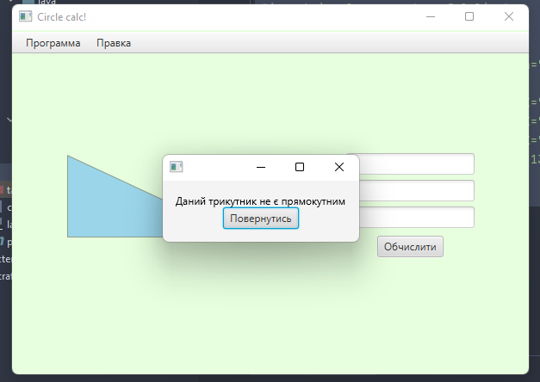

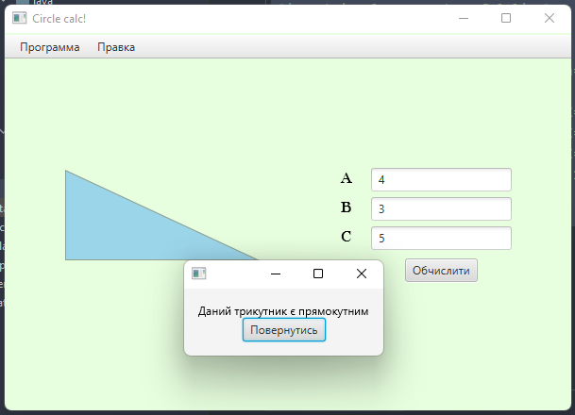

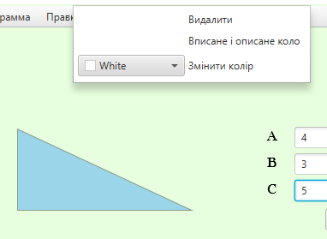

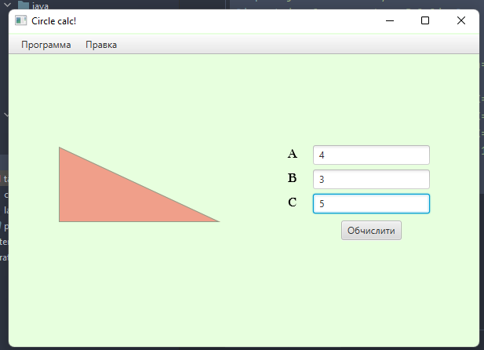

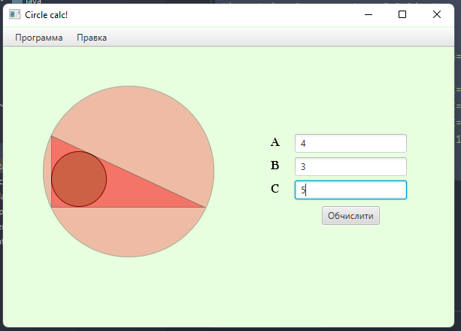

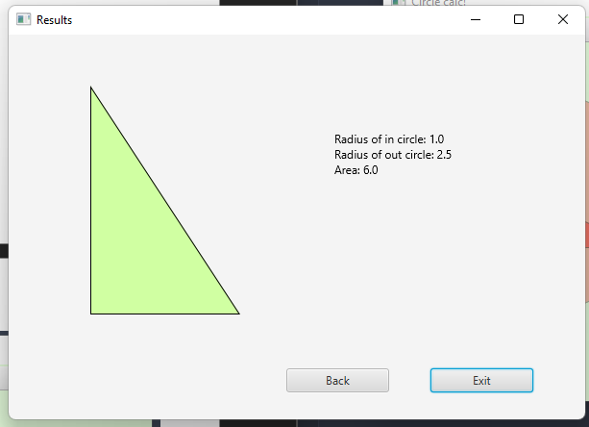

**Висновок**

Виконуючи дану лабораторну роботу я **о**тримаа практичні навички побудови форм для графічного інтерфейсу з користувачем в Java. Навчився працювали з полями для введення даних, навчився створювати меню з пунктами підменю. Навчився працювати з двома різними формами однієї програми. Для зручного використання і передачі інформації про трикутник було створено клас Triangle, який використовує паттерн «одинак».